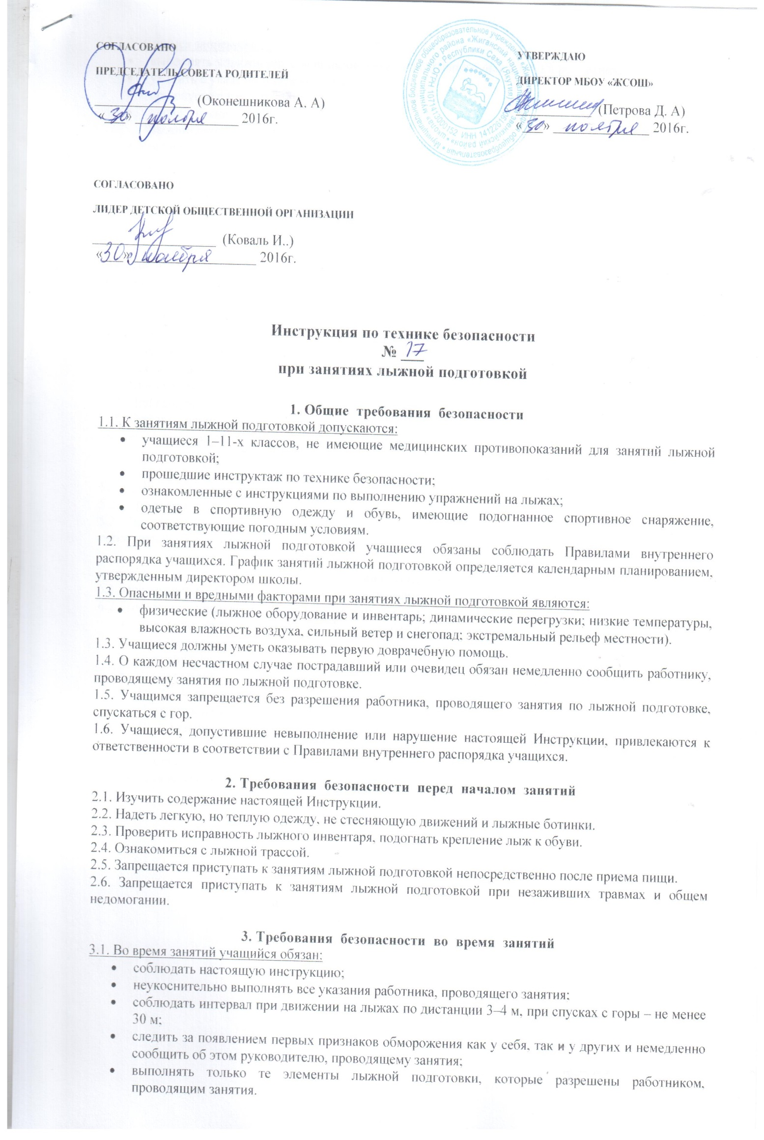
3.2. Учащимся запрещается:
- выполнять упражнения с использованием неисправного лыжного оборудования;
- уходить с указанной лыжной трассы;
- при спуске с горы выставлять вперед лыжные палки;
- после спуска с горы останавливаться у ее подножия во избежание столкновений с другими лыжниками;
- осуществлять переход к выполнению другого упражнения по лыжной подготовке без разрешения работника, проводящего занятия;
- ходить на лыжах в тесной, жесткой или неудобной обуви;
- выполнять любые действия без разрешения работника, проводящего занятия;
- использовать лыжное оборудование и инвентарь не по прямому назначению.

4. Требования безопасности в аварийных ситуациях
4.1. При возникновении во время занятий болей в суставах, мышцах, появлении покраснения кожи и (или) потертостей на ногах, а также при плохом самочувствии прекратить занятие и сообщить об этом работнику, проводящему занятия по лыжной подготовке, и действовать в соответствии с его указаниями.
4.2. При возникновении чрезвычайной ситуации (обнаружении неисправности лыжного оборудования, проявлении признаков обморожения и т.п.) немедленно сообщить об этом работнику, проводящему занятия по лыжной подготовке, и действовать в соответствии с его указаниями.
4.3. При падении на спуске нужно быстро подняться и освободить трассу.
4.4. При вынужденном падении безопаснее падать на бок в сторону.
4.5. При получении травмы сообщить об этом работнику, проводящему занятия. При необходимости и возможности помочь работнику, проводящему занятия, оказать пострадавшему первую помощь.

5. Требования безопасности по окончании занятий
5.1. Сдать использованный инвентарь работнику, проводящему занятия по лыжной подготовке.
5.2. С разрешения работника, проводящего занятия, пойти в раздевалку.
5.3. При обнаружении неисправности лыжного оборудования, полученного в школе, проинформировать работника, проводящего занятия по лыжной подготовке.

6. Заключительные положения
6.1. Проверка и пересмотр настоящей инструкции осуществляются не реже одного раза в 5 лет.
6.2. Инструкция должна быть досрочно пересмотрена в следующих случаях:
- при пересмотре межотраслевых и отраслевых правил и типовых инструкций по охране труда;
- при изменении условий проведения занятий по лыжной подготовке;
- при внедрении нового лыжного оборудования и (или) технологий;
- по результатам анализа материалов расследования аварий, несчастных случаев;
- по требованию представителей органов по труду субъектов Российской Федерации или органов федеральной инспекции труда.
6.4. Если в течение 5 лет со дня утверждения (введения в действие) настоящей инструкции условия проведения лыжной подготовки не изменяются, то ее действие продлевается на следующие 5 лет.
6.5. Ответственность за своевременное внесение изменений и дополнений, а также пересмотр настоящей инструкции возлагается на инструктора-методиста по безопасности.

